电化学原位Raman测试单
一、原位电化学Raman测试介绍

1 如果需要通气，气体蠕动模块有氮气、氩气、氧气；
2 组装原位池以后，如果客户终止测试的，需要客户承担500元工时费。（测试的特殊性，望理解）。

二、样品信息以及测试条件确认
- 样品材料成分、尺寸？Raman电解池可夹的电极片尺寸一般为10mm-25mm。
1：NiCo LDH-SN、10mm*20mm
- NiCo LDH-SN@rGO、10mm*20mm
泡沫镍原位生长的硫氮掺杂镍钴双氢氧化物
- 是否为单原子或者团簇的样品？
否
- 做哪种电催化体系
超级电容
- 电压窗口范围，vs.Hg/HgO
0-0.6V
- 电催化体系参比电极和对电极分别是什么
参比电极：汞氧化汞，对电极：铂片电极
- Raman扫描范围（扫描范围，建议扫主要峰的区域）
100-2000
- 激光器波长，目前可选532或者633
532
- 重点关注哪个峰在原位过程中的变化？
钴、镍在电化学反应过程中200-1000之间几个峰位置的变化
- 电催化体系电解液什么成分，反应的气氛有无特殊要求？
6M KOH
- 如需我们制备电极，需要将浆料制备工艺说明，如需要的导电剂和粘结剂类型，以及活性物质、导电剂和粘结剂的比例。（如有特殊要求，需要自己提供）
不用
- 样品Raman数据截图，主要是确认材料稳定性，是否耐激光打
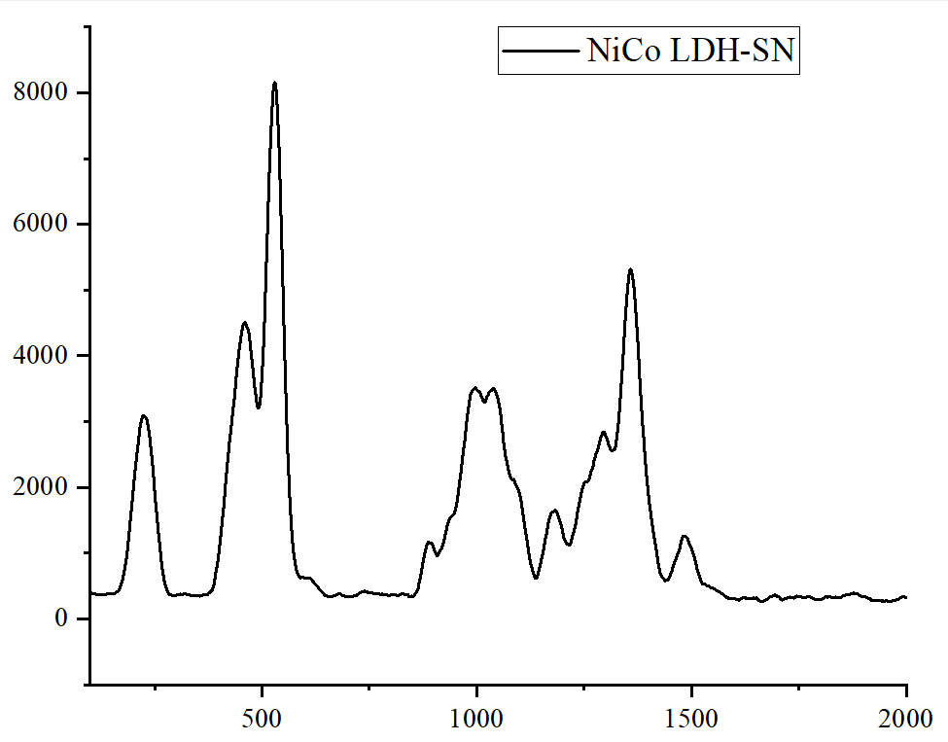
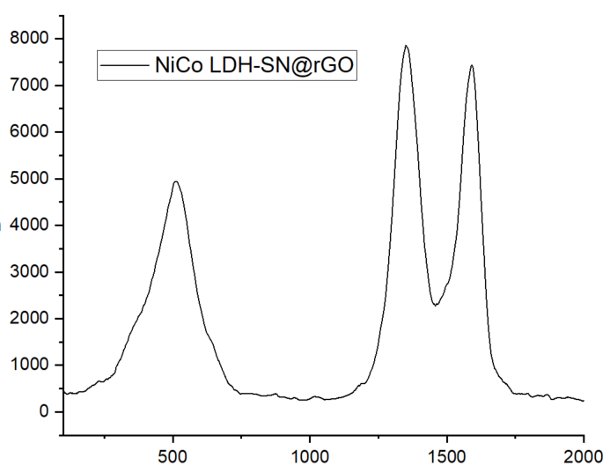
仅作参考

- 电极测试原位前是否需要活化，如果需要请提供活化条件
是，CV 0-0.6V 扫速：100mV/s 扫40圈
- 如果是采用i-t测试 确认是按照恒压不同时间采点还是变压不同电压间隔采点
- 0.06/
- 0.12/
- 0.18/
- 0.24/
- 0.30/
- 0.36/
- 0.42/
- 0.48/
- 0.54/
- 0.48/
- 0.42/
- 0.36/
- 0.30/
- 0.24/
- 0.18/
- 0.12/
- 0.06/

- 附录类似材料原位Raman数据的参考文献，可单独发群里；如果没有相关参考文献提供的，只要峰位出现变化（含微弱变化），就认为本次测试成功了。
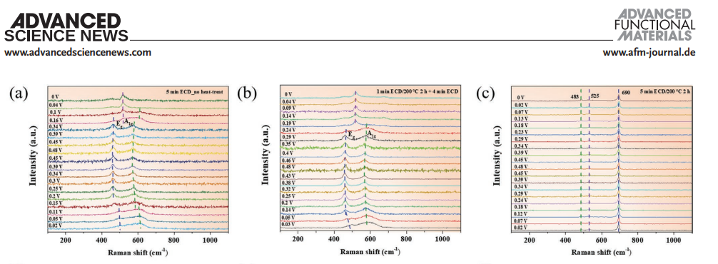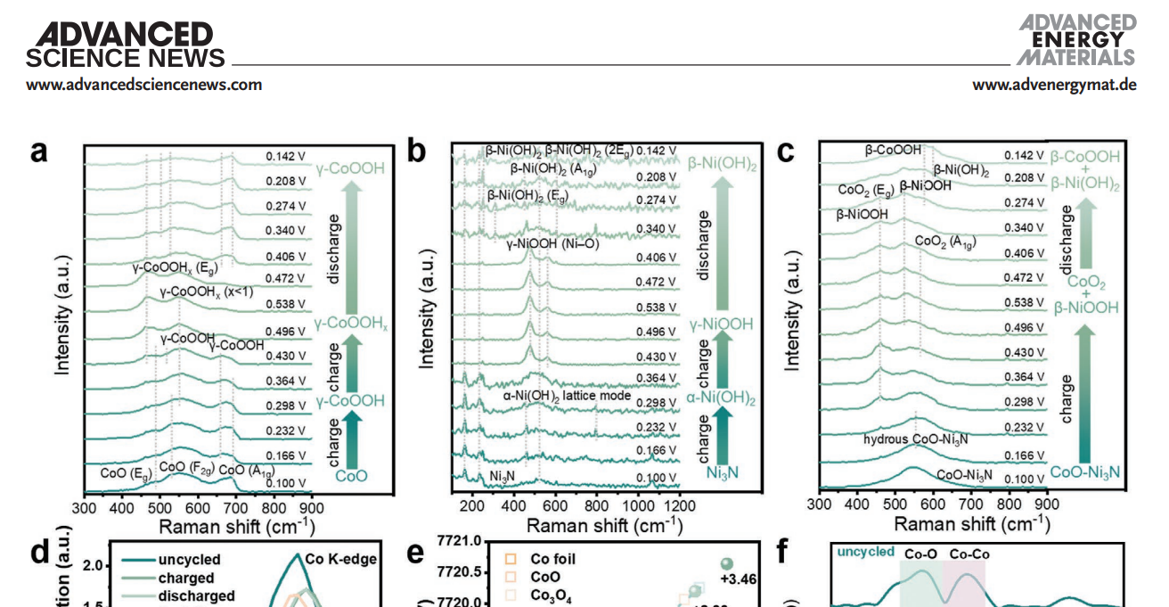
- 如果是因为隐瞒样品信息或者自己知道本材料的注意点未列出的，概不负责的哦，望理解。

